附件3：

天府扫码记使用说明

1、微信扫描一下二维码，进入天府扫码记小程序：



2、如此前未注册过天府通，则需要根据提示进行注册登录：

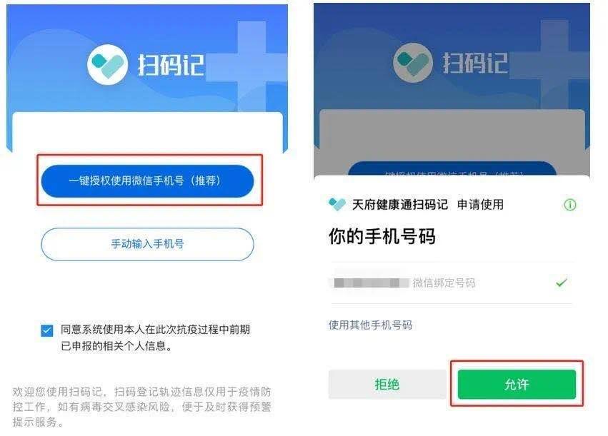

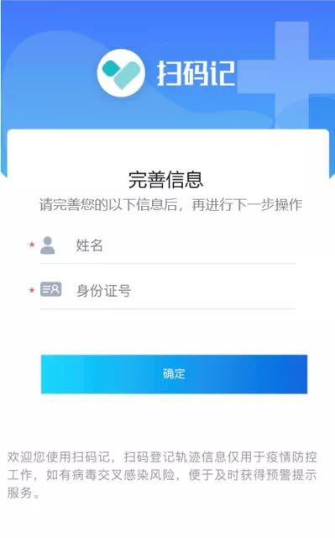

3、查看健康码：

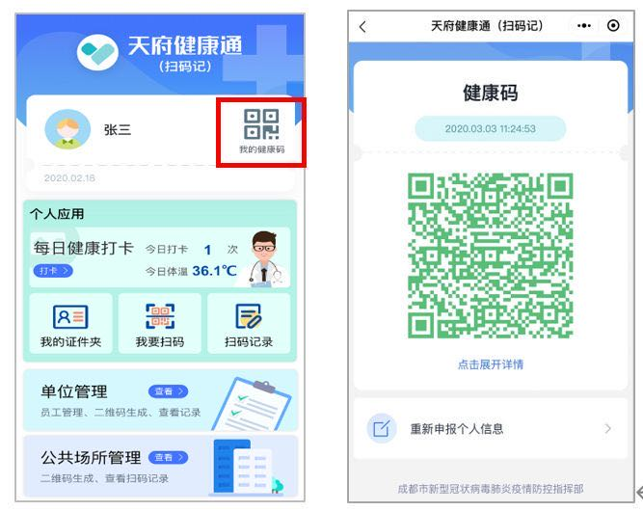

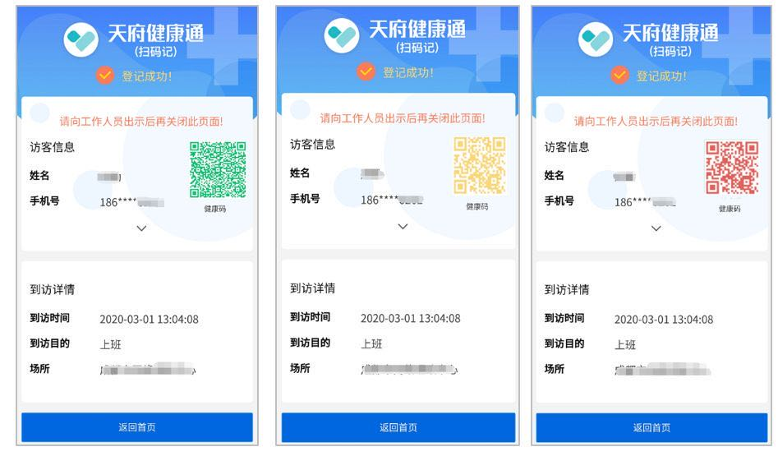

**考试当天，选手健康码需要为绿码方可进入考场。**